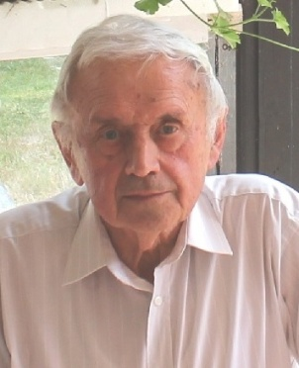
Moje krátká bagatela.
Březnové odpoledne posledních dnů chvíli dřímá, na chvíli se probudí do slunečních paprsků nad mou zahradou, která zatím ještě bez slunečních paprsků připomíná dříve podzim než jaro. Občas přilétnou ptáčci, posedí na stromech a zase odlétnou. Pohledem z okna vidím jak od lesa přichází moje sousedka s přítelkyní syna v početném doprovodu jejich psích miláčků. Byly na každodenní procházce v našem lesíku. Také tam moc rád chodím, když je pěkné počasí, tak pokud mohu, tak každý den, nadýchat se čerstvého lesního vzduchu prosyceného kyslíkem. Posedím na mém pařízku a kolem dokola prohlížím krásnou lesní přírodu. Někdy se také ozývají lesní zpěváčci.

Čekám, jak z plujících mraků vyjde sluníčko. Hned se vše změní. Trávník na zahradě se pomalu začíná zelenat, stromy se probouzí a na mé meruňce se pupeny květů pomalu otevírají. Tak se také probouzím z mého rozjímání a spěchám se posadit do mého snad již troch vyhřátého skleníčku, kde mám již moje křesílko, na které se posadím a dlouho prohlížím jak tam moje sazeničky, salát, cibulky, špenát, mrkev, petržel, květák, kedlubny, rajčata a nově zasazené okurky a také již brambory rostou, jak to vše den ode dne porůstá a to je moje největší radost a potěšení. Bylo pár krásných jarních dní, skleník prohřál půdu, a tak za několik dnů, již uříznu hlávku mladého salátu. Mám ho rád se smetanou, a vychutnám jeho dobrotu.
Sedím, vyhřívám se a přemýšlím, jaké zážitky a překvapení mi přinese dnešní den. Snad bude trochu lepší, jak ten včerejší, kdy mě trápila ta moje veliká dušnost a kašel. Jak sedím, tak do mysli se mi opět vkrádají zase drobečky mých vzpomínek. Postupně narůstají, je jich mnoho. Vzpomínky na dětství, a pokračují, spojují se z historií života a také smrti mých kamarádů a také v naší vesnici a potom bezděky, v hlubokém pohroužení a také v zasněném zapomnění jdou i dále a spřádají se nitky osudů mého pestrého života. Bylo jich velmi mnoho. Jako bych vyprávěl jen sám sobě, domy a lidé co v mysli ožívají, stávají se živými bytostmi a vracejí se do dob svého života.
Dny utíkají, většinou zase studené s občasným sluníčkem, které na chvilenku vykoukne z mraků, aby nám dalo vědět, že zase přijde. Snažím se ještě stále něco dělat, ale moc to nejde. Tak jsem se v tomto strastiplném žití dočkal poloviny dubna, kdy zase sluníčko již od časného rána mi prosvítá do mého pokoje a volá zase na kontrolu mého skleníčku a na vycházku po mé zahradě. Ve skleníku již vše porostlo, salát již vyřezávám od začátku dubna a také rád nabízím kamarádům, protože ho mám spoustu a sám bych ho nespotřeboval. Moje meruňka již skoro celá rozkvetla a já mám strach, aby ranní mrazíky mně květy nespálily. Dneska, 16 dubna, po špatné noci a ranních zdravotních potížích čekám slunečný den a těším se na slunečné a teplé velikonoce.
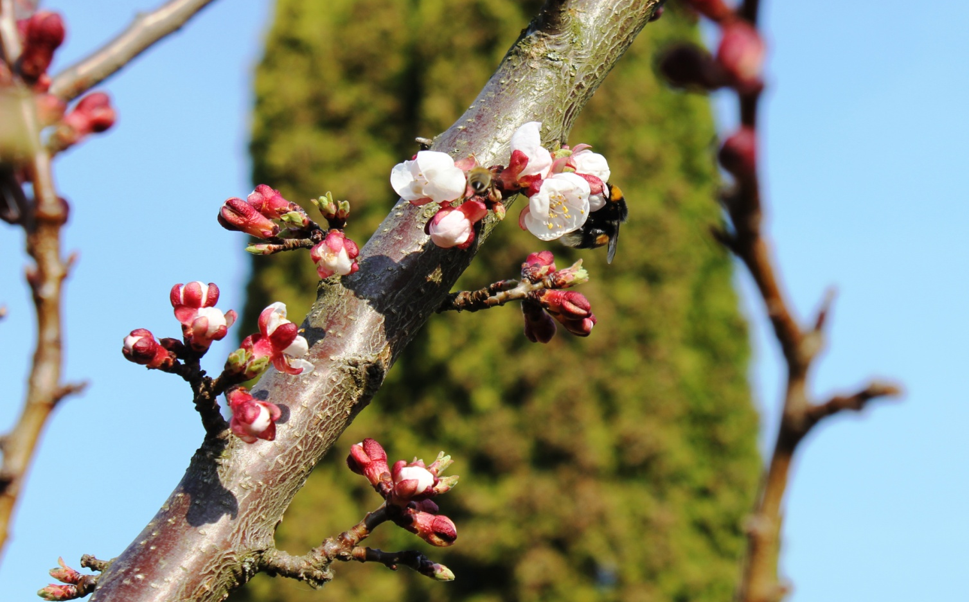
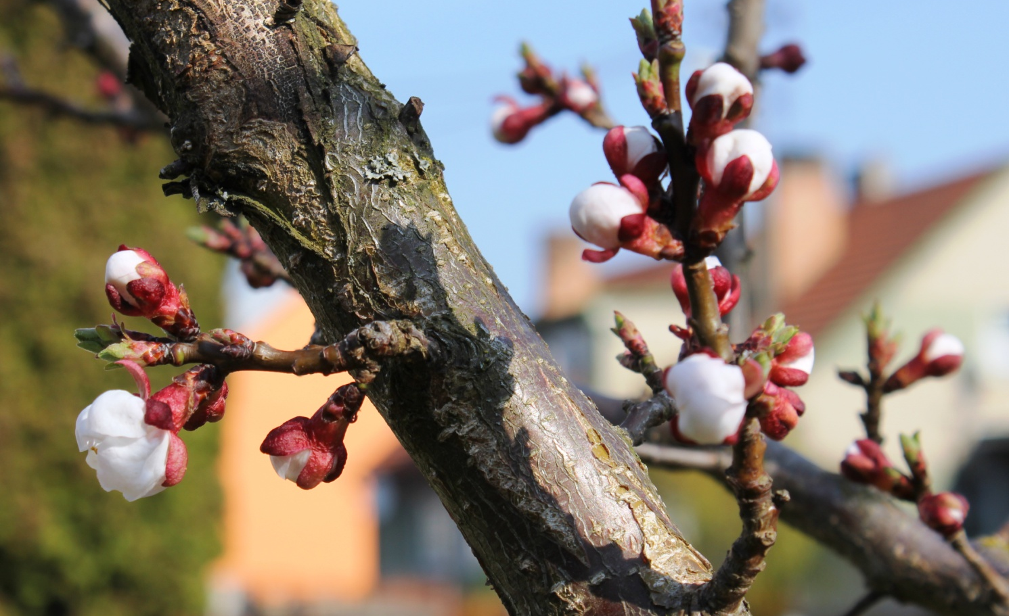
Takové krásné květy meruňky jistě potěší, Nejvíce při dnešním velkém větru přilétají čmeláci.
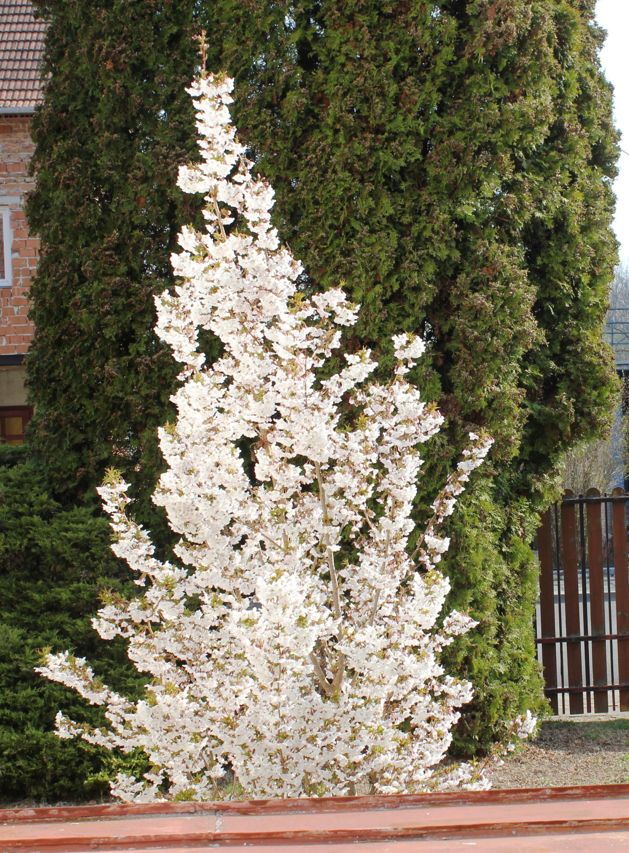
Moje rozkvetlá okrasná třešeň
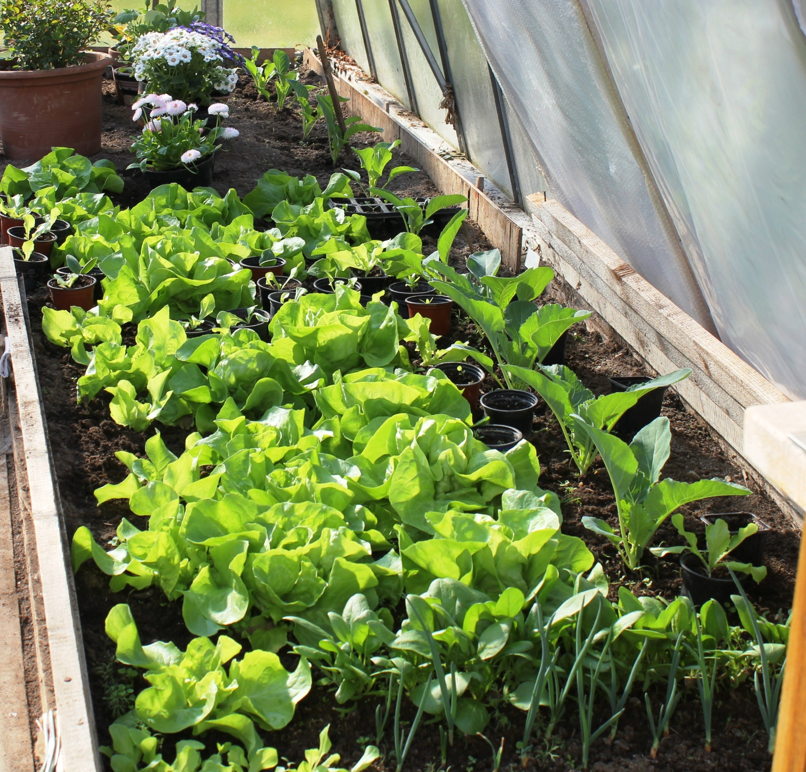
Pro potěšení také mám pár nádherných květinek, saláty již vyrostly, květáky, špenát a cibulky pěkně rostou
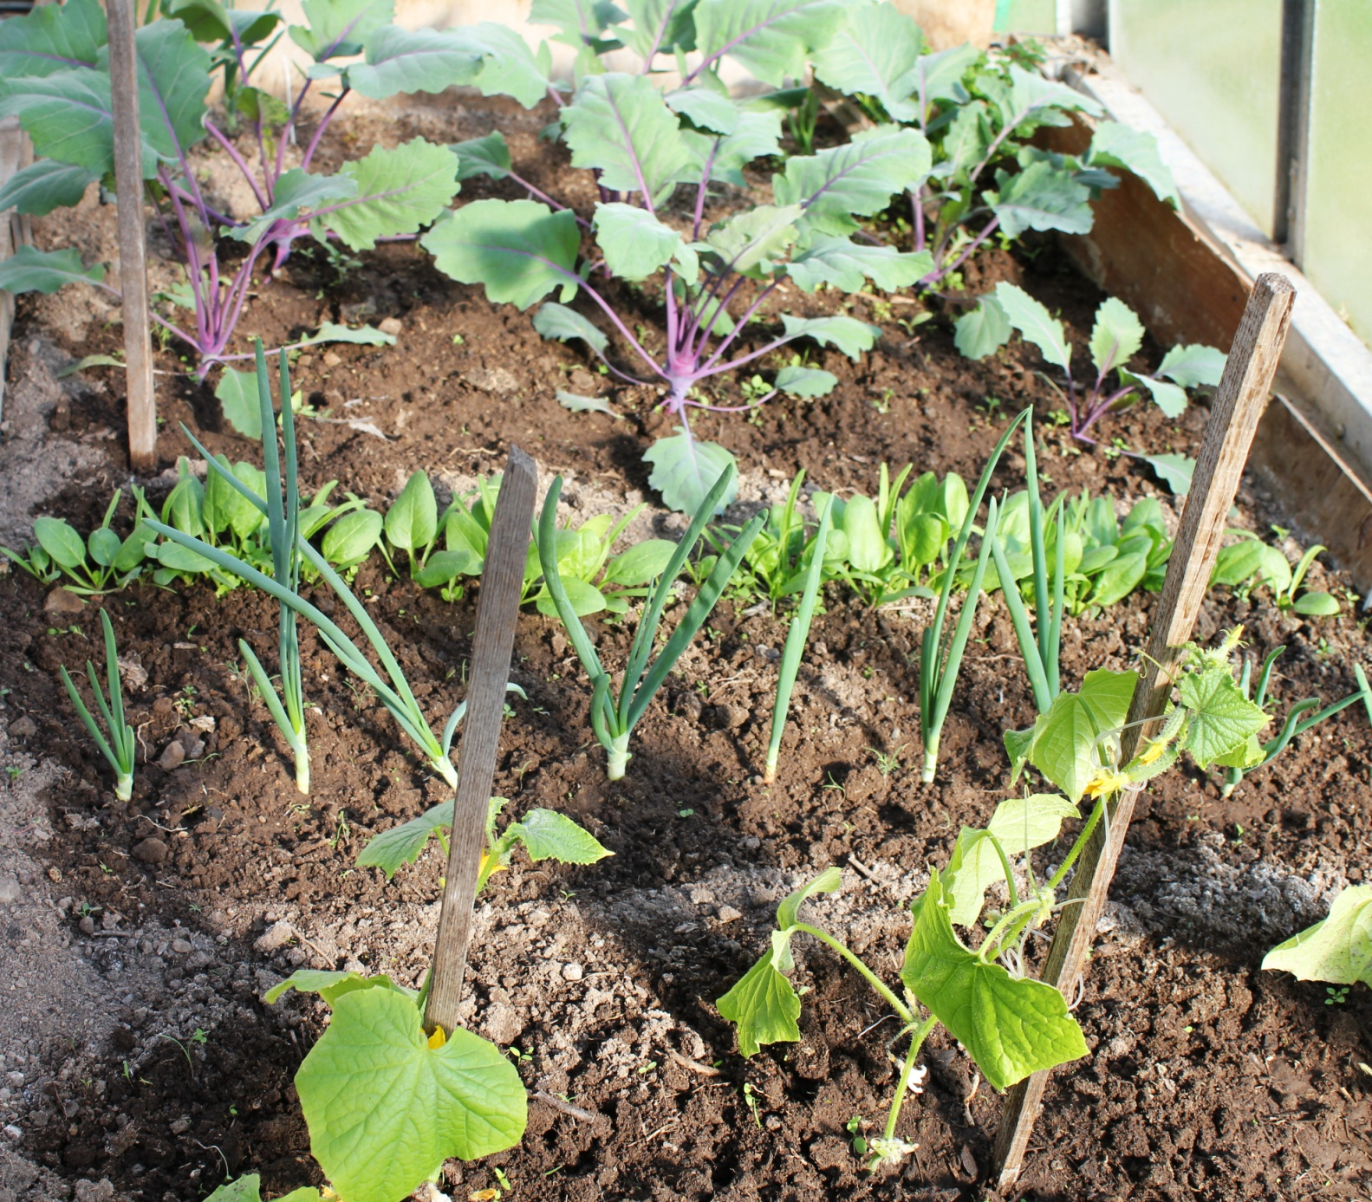
Kedlubny také porůstají, zasel jsem další špenát a zasadil sazečku cibuli. Okurky rostou v té zimě velmi pomalu, připravuji nové
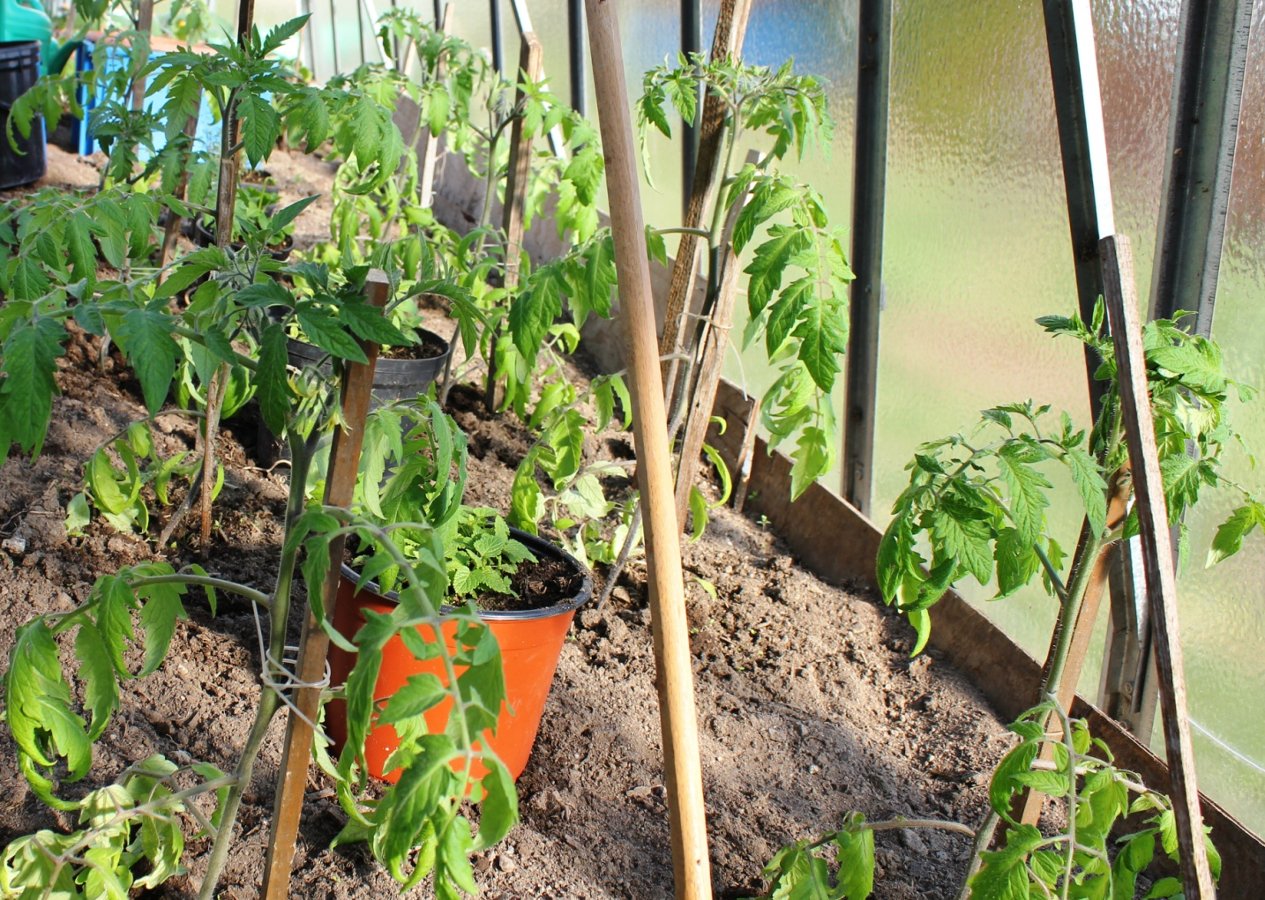
Rajčata již pěkně kvetou
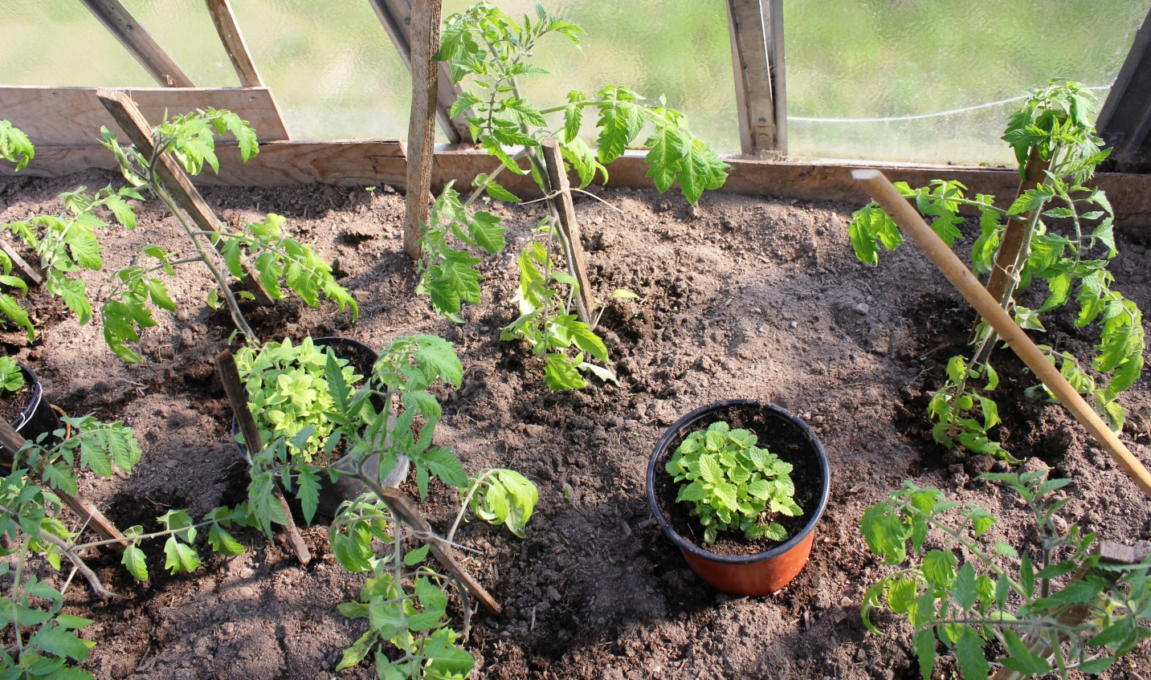
Také mi již hodně porůstají bylinky, Mám zatím majoránku, meduňku, oregáno a tymián

